安徽大学人工智能学院

实验报告

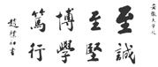

课程名称： 《计算机组成原理与汇编语言》
专 业： 人工智能
学 号： WA2214014
姓 名： 杨跃浙
指导老师： 杜库
实验项目 | 实验8-第八次上机实验 |  |  | 实验次序 | 08
实验地点 | 笃行南楼  A104 | 参与人员 | 杨跃浙 | 实验日期 | 05.29
一、实验目的
编程练习

二、实验环境
Windows 2011，DOSBox
- 实验内容
1.要求用循环累加的方式计算2+4+6+..+100的和，结果存放在DX中，不要求输出结果。
(注：累加结果为 2550, 所以(DX)=09F6H )
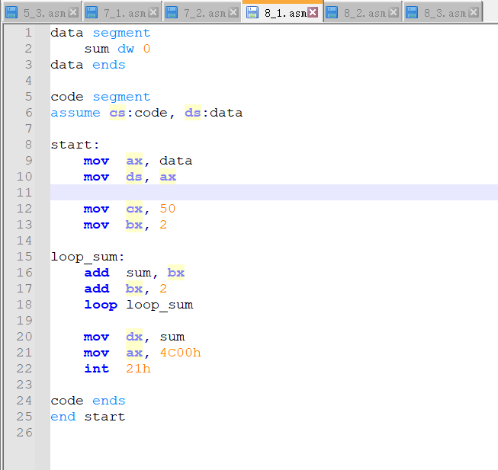
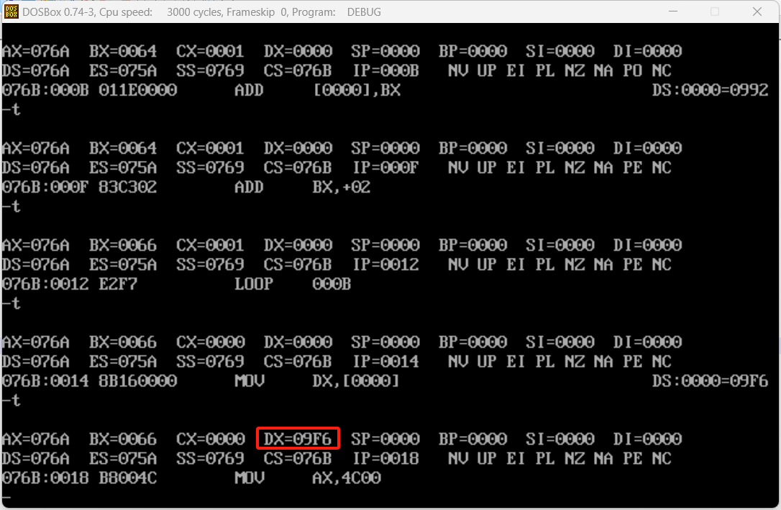
2、从键盘输入0-9中的任意数，如果输入的字符在这个范围内，计算它的立方值，结果存于DX中。反之显示输入错误的信息。 (提示：输入单个字符用1号子功能）
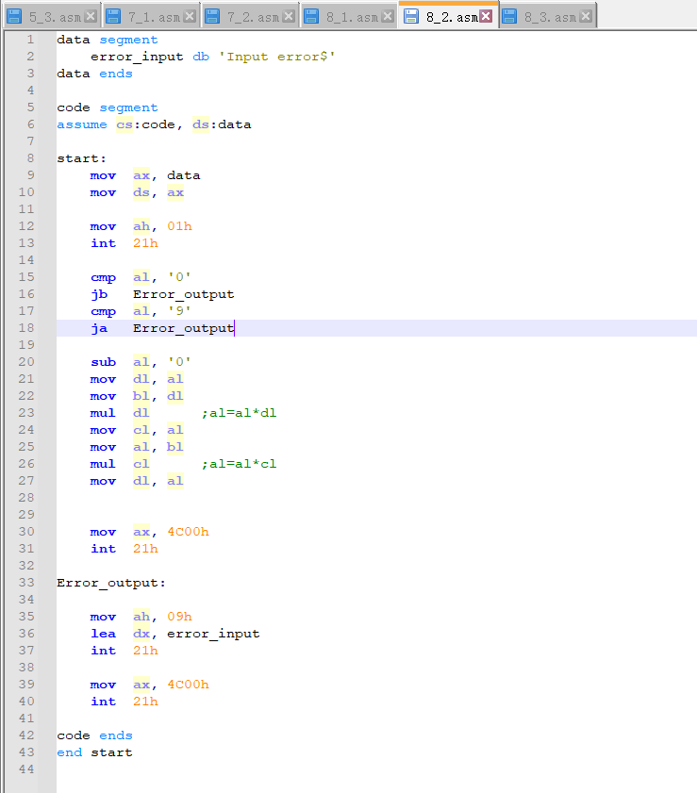
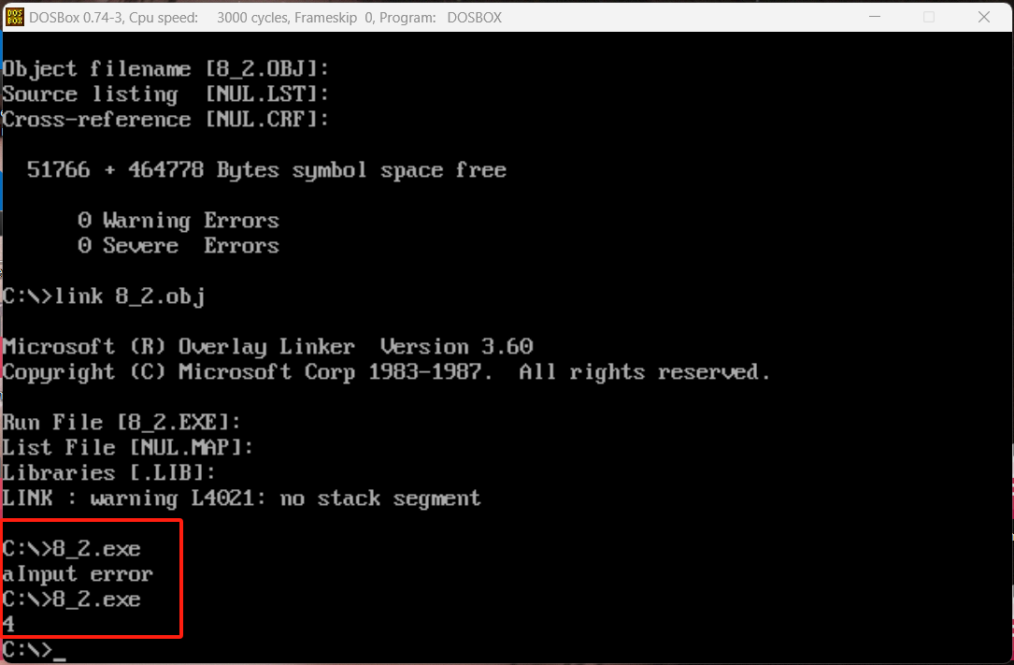
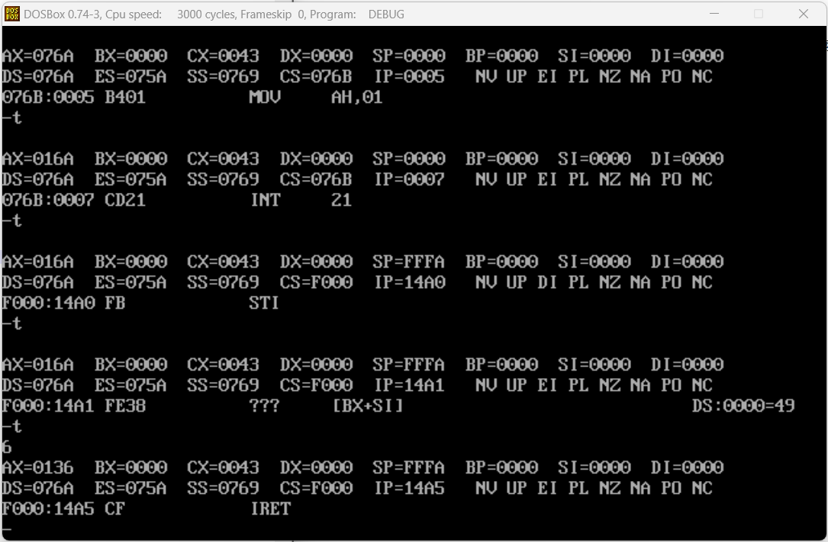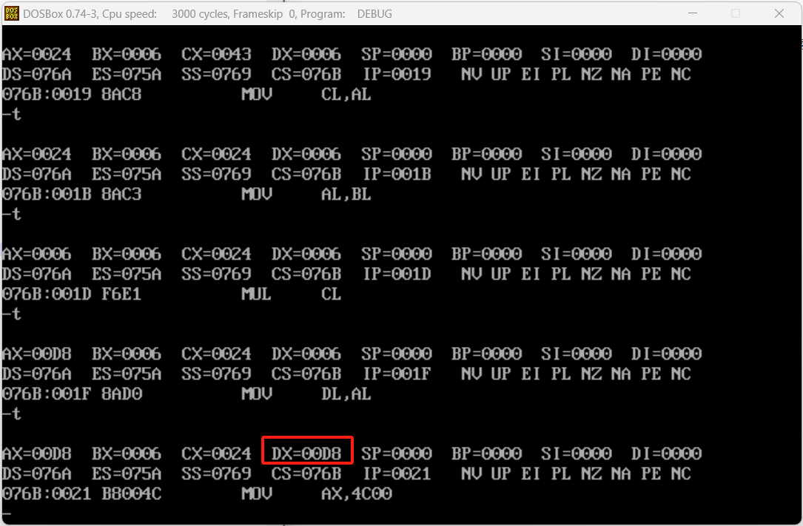
3.假定在数据段中存放着下列数据：
A DB 'AAAAA'
B DB 'BBBBB'
C DB 'CCCCC'
试编写一个汇编语言程序，使程序运行后数据存放如下（即实现字符串数据的交换）。
A DB 'CCCCC'
B DB 'AAAAA'
C DB 'BBBBB'
